ПРОКУРАТУРА ИВАНОВСКОЙ ОБЛАСТИ
НАПОМИНАЕТ:



Столкнулись с коррупцией
немедленно звоните по телефонам доверия

Прокуратура Ивановской области
8 (4932) 32-36-10

Прокуратура Лежневского района
8 (49357) 2-22-08

СУ Следственного комитета Российской Федерации
по Ивановской области
8 (4932) 93-68-02

УМВД России по Ивановской области
8 (4932) 35-45-55

УФСБ России по Ивановской области
8 (4932) 37-72-07

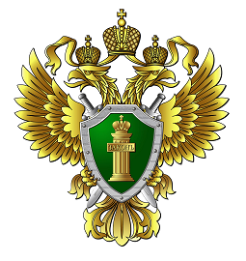

ПРОКУРАТУРА ИВАНОВСКОЙ ОБЛАСТИ

ПАМЯТКА
о том, что такое коррупция и как ей противодействовать

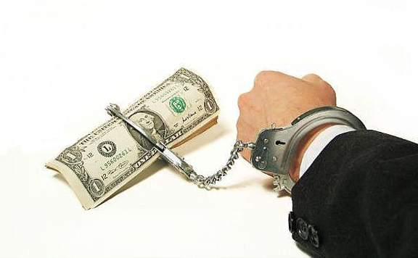

КОРРУПЦИЯ – это социальное негативное явление, проявляющееся в использовании должностными лицами своего служебного положения и связанных с ним возможностей для незаконного получения в личных целях каких-либо материальных или иных благ и преимуществ.

Согласно ст. 1 Федерального закона от 25.12.2008 № 273-ФЗ «О противодействии коррупции» под КОРРУПЦИЕЙ понимается злоупотребление служебным положением, дача взятки, получение взятки, злоупотребление полномочиями, коммерческий подкуп либо иное незаконное использование физическим лицом своего должностного положения вопреки законным интересам общества и государства в целях получения выгоды в виде денег, ценностей, иного имущества или услуг имущественного характера, иных имущественных прав для себя или для третьих лиц либо незаконное предоставление такой выгоды указанному лицу другими физическими лицами, а также совершение перечисленных деяний от имени или в интересах юридического лица.

За коррупционные преступления и административные правонарушения законом предусмотрено суровое наказание:

Статья 290 УК РФ (получение взятки) - лишение свободы на срок до 15 лет со штрафом в размере семидесятикратной суммы взятки
Статья 291 УК РФ (дача взятки) - лишение свободы на срок до 12 лет со штрафом в размере семидесятикратной суммы взятки
Статья 291.1 УК РФ (посредничество во взяточничестве) – лишение свободы на срок до 12 лет со штрафом в размере семидесятикратной суммы взятки

Статья 19.28 КоАП РФ (административная ответственность для юридических лиц, от имени или в интересах которых совершаются коррупционные преступления) - наложение административного штрафа на юридических лиц в размере не менее одного миллиона рублей с конфискацией денег, ценных бумаг, иного имущества или стоимости услуг имущественного характера, иных имущественных прав

МЕРЫ ПРОТИВОДЕЙСТВИЯ КОРРУПЦИИ

1. Государственные и муниципальные служащие и работники обязаны уведомлять своего нанимателя обо всех ситуациях склонения их к коррупционным правонарушениям.
Это может привести к сокращению числа случаев предложения и дачи взятки, поскольку позволит выявить недобросовестных представителей организаций и иных граждан, взаимодействующих с органом государственной власти, местного самоуправления, государственным внебюджетным фондом или организацией.

2. Лицо, давшее взятку, освобождается от уголовной ответственности, если оно активно способствовало раскрытию и (или) расследованию преступления либо после совершения преступления добровольно сообщило о даче взятки органу, имеющему право возбудить уголовное дело.

3. Организации обязаны принимать меры по предупреждению коррупции

Меры по предупреждению коррупции могут включать:
1) определение подразделений или должностных лиц, ответственных за профилактику коррупционных и иных правонарушений;
2) сотрудничество организации с правоохранительными органами;
3) разработку и внедрение в практику стандартов и процедур, направленных на обеспечение добросовестной работы организации;
4) принятие кодекса этики и служебного поведения работников организации;
5) предотвращение и урегулирование конфликта интересов;
6) недопущение составления неофициальной отчетности и использования поддельных документов.

